 版本: 1.1.0 2018年5月

Cloud39EV300平台开发板
使用说明书

© 2018 Anyka (Guangzhou) Microelectronics Co. Ltd. All rights reserved.
声 明
本手册的版权归安凯（广州）微电子技术有限公司所有，受相关法律法规的保护。未经安凯（广州）微电子技术有限公司的事先书面许可，任何人不得复制、传播本手册的内容。

本手册所涉及的知识产权归属安凯（广州）微电子技术有限公司所有（或经合作商授权许可使用），任何人不得侵犯。

本手册不对包括但不限于下列事项担保：适销性、特殊用途的适用性；实施该用途不会侵害第三方的知识产权等权利。

安凯（广州）微电子技术有限公司不对由使用本手册或执行本手册内容而带来的任何损害负责。

本手册是按当前的状态提供参考，随附产品或本书内容如有更改，恕不另行通知。

联 系 方 式

安凯（广州）微电子技术有限公司
地址：广州科学城科学大道182号创新大厦C1区3楼
电话: (86)-20-3221 9000
传真: (86)-20-3221 9258
邮编: 510663

销售热线:
(86)-20-3221 9499

电子邮箱:
sales@anyka.com
主页:
http: //www. anyka.com
版 本 变 更 说 明
以下表格对于本文档的版本变更做一个简要的说明。版本变更仅限于技术内容的变更，不包括版式、格式、句法等的变更。

版本 | 说明 | 完成日期
V1.0.0 | 正式发布 | 2017年12月
V1.1.0 | 修改关键器件支持 | 2018年5月

目录
1 文档简介 4
2 开发板如何快速出视频 4
3 开发板介绍 8
3.1 开发板组成说明 8
3.2 开发板接口和功能 9
3.2.1 开发板底板 10
3.2.2 核心板 12
3.2.3 扩展板 13
4 开发板调试 15
5 开发板烧录 18
6 网络配置 20
6.1 有线网络 20
6.2 无线网络 20
7 视频预览 21
8 开发板使用注意事项 24

文档简介
本文档主要对开发板的接口、烧录过程、视频预览、信息配置等功能进行详细介绍，以协助研发人员快速熟悉开发板的操作流程。

开发板如何快速出视频
开发板出视频简单5步骤如下。
- 检查板子：首先确定拿到手里的板子是否完整，至少应该确保有底板、核心板、PHY小板、sensor小板。实物图如下所示。
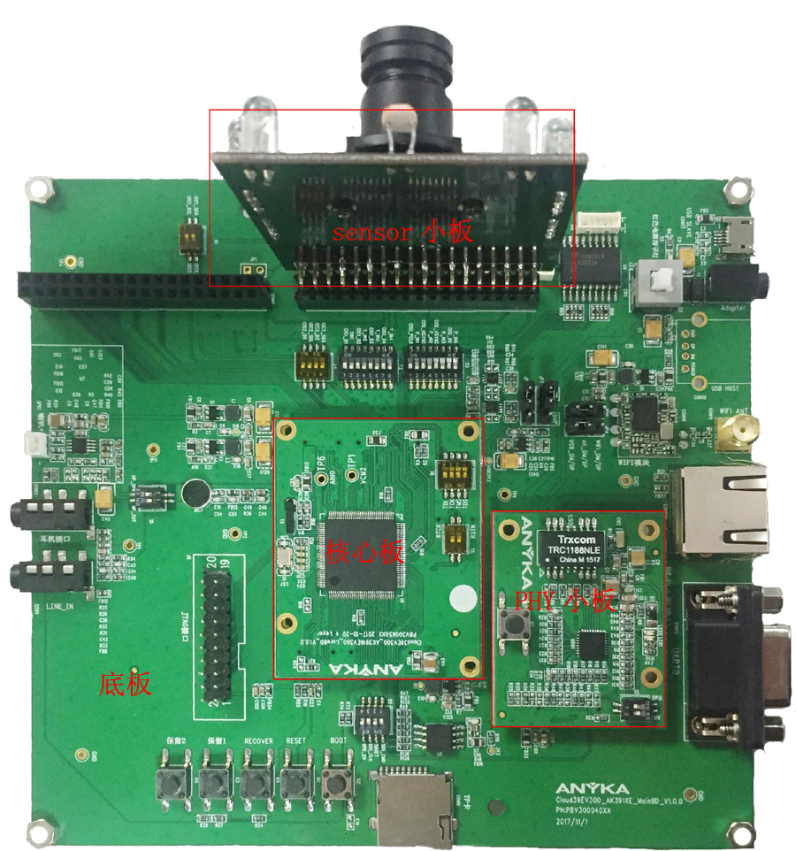
图2-1 开发板完整板子

- 查找开发板的地址信息：开发板连接5V USB进行供电，通过网线将开发板和PC端连接起来，设备上电启动。PC端运行ONVIF Device Manager工具，如下图所示，最左侧为设备列表，选择设备列表，然后点击Live video选项，就可以看到页面左侧最下方的开发板地址信“rtsp://192.168.1.88:554/ch0_0.264”。
注意：请确保PC端的IP地址与开发板的IP地址在同一个网段。由于ONVIF Device Manager不能支持H.265视频解码，所以不能支持视频预览，仅用于查找地址信息。
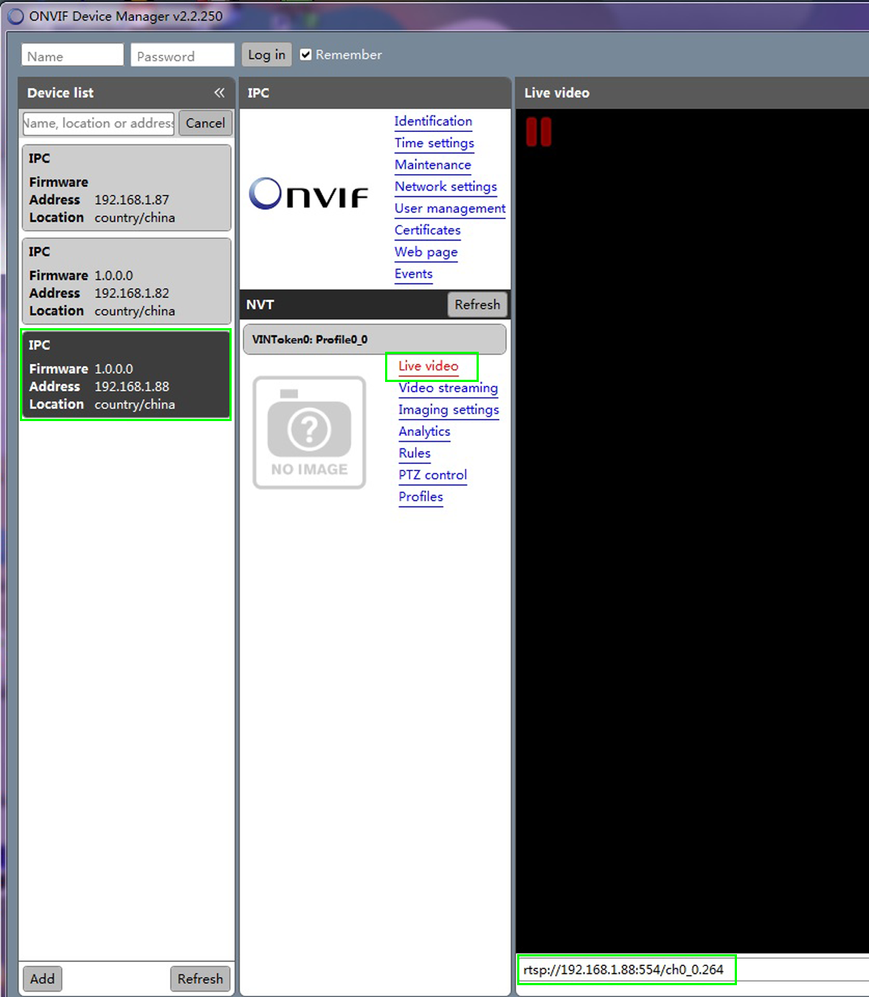
图2-2 ONVIF Device Manager搜索图

- 在PC端安装VLC或者Potplayer软件：VLC media player V 2.2.6或者potplayer V1.7.4597以上版本，如下图所示（两个软件在网络上可以直接下载）。
注意：请确定VLC和Potplayer的版本号，否则可能会出现未知的错误。
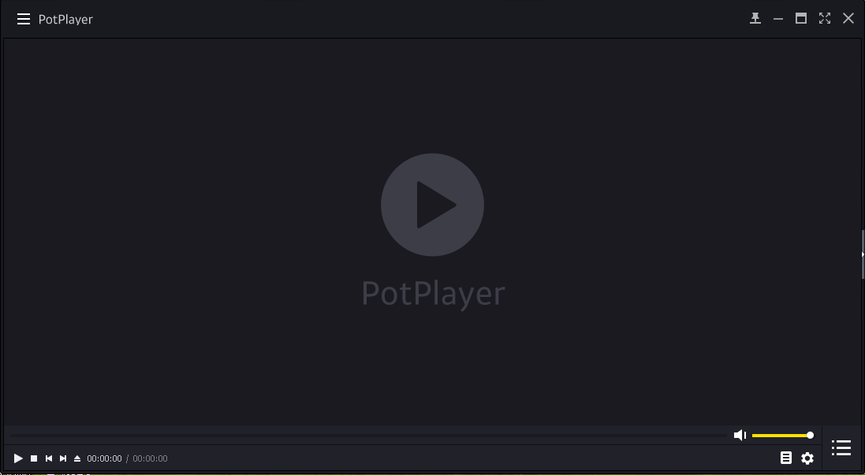
图2-3 Potplayer界面

- 配置软件（VLC和Potplayer的配置方式相同，此处仅以Potplayer为例）：打开Potplayer软件，在主菜单栏中选择“打开”选项，然后选择“打开链接”，在界面中输入步骤（1）得到的地址信息“rtsp://admin：@192.168.1.88:554/ch0_0.264”，完成输入后点击确定按键即完成配置，注意请在地址前添加“admin：@”。操作界面如下图所示。
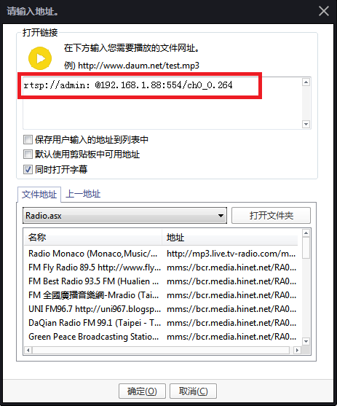
图2-4 打开链接

- 完成预览：至此，快速预览操作已完毕，视频预览如下图所示。
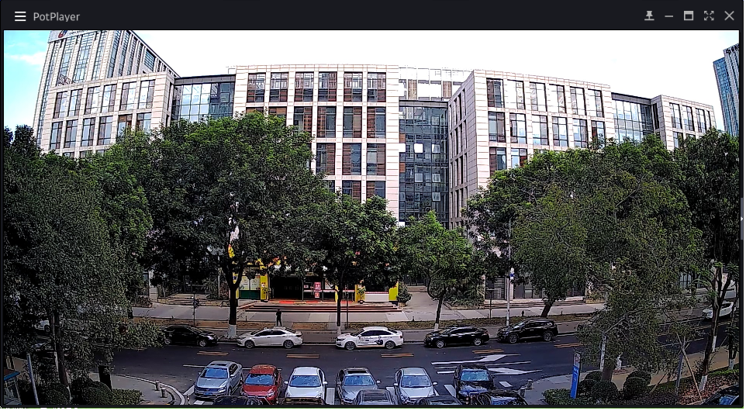
图2-5 Potplayer工具视频预览

开发板介绍
Cloud39EV300平台的开发板主要由底板、核心板、sensor小板、PHY小板、Wi-Fi小板以及其他关键器件组成。其中，底板提供USB Wi-Fi、各种外设接口和功能按键；核心板集成主控芯片和晶振；外围小板主要针对sensor、Wi-Fi模组和PHY芯片。

开发板组成说明
开发板组成如下表所示。
表3-1 开发板组成说明
序号 | 部件 | 规格 | 数量
1 | 底板 | 平台底板 | 1
2 | 核心板 | AK3916EV300主控芯片 | 1
2 | 核心板 | AK3918EV300主控芯片 | 1
3 | Sensor小板 | SC2235 | 1
3 | Sensor小板 | SC2232 | 1
3 | Sensor小板 | IMX323 | 1
3 | Sensor小板 | GC2033 | 1
4 | PHY小板 | KSZ8041NLI | 1
4 | PHY小板 | IP101GRI | 1
4 | PHY小板 | RTL8201F | 1
6 | USB Wi-Fi模组 | 8188EUS | 1
6 | USB Wi-Fi模组 | 8188FTV
7 | SPI NOR Flash | GD25Q64C | 1
7 | SPI NOR Flash | GD25Q127C | 1
8 | 固定柱和螺母 | 固定开发板底板 | 4

开发板接口和功能
完整开发板实的物图如下所示。
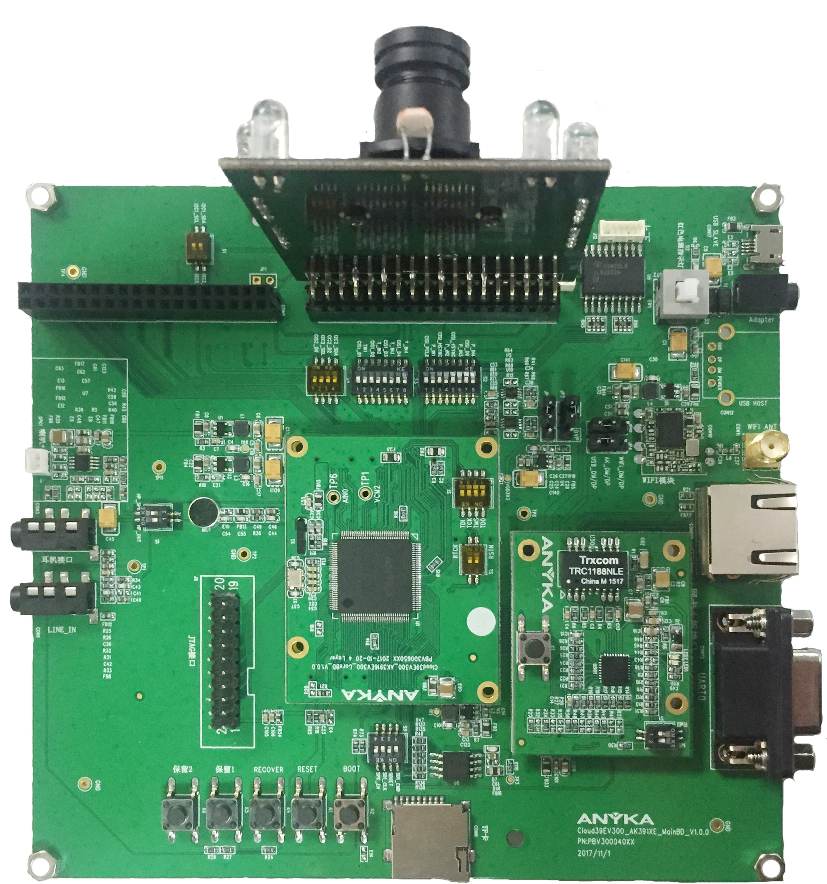
图3-1开发板实物图

开发板底板
开发板底板主要提供对外接口和功能按键，实物图如下图所示。
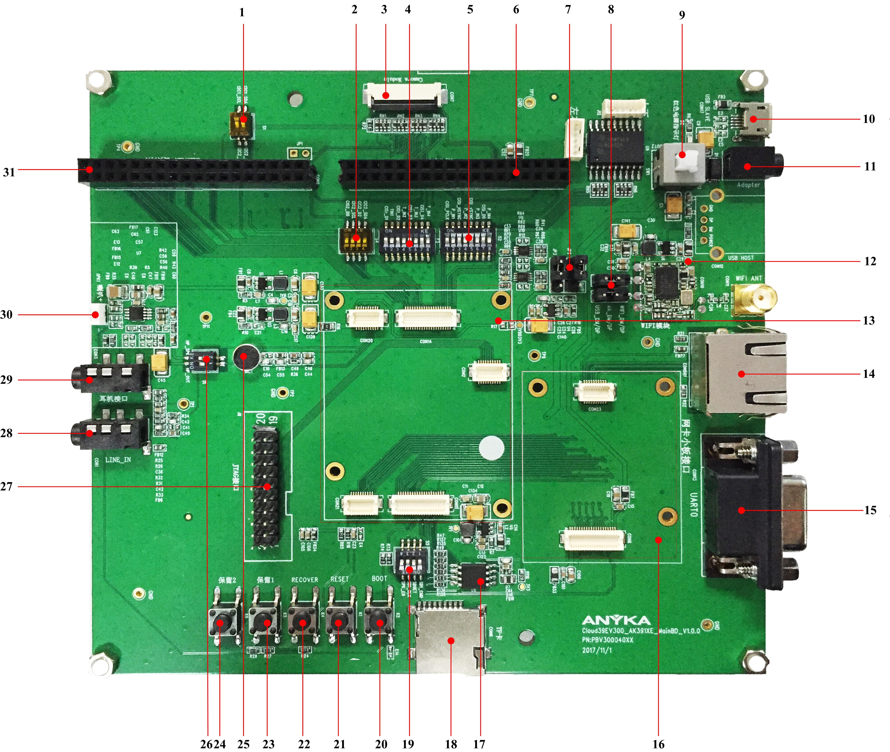
图3-2 开发板底板

底板的接口和功能说明如下表所示。
表3-2 底板接口和功能
序号 | 名称 | 说明
1 | S1开关 | Camera2的TWI接口选择开关，从TWI1和TWI2中选择其中一组作为camera2 sensor初始化的接口。
2 | S4开关 | GPIO52、GPIO53接口的功能选择开关，选择作为camera2 sensor的数据线D0、D2，或者是作为TWI2控制接口。  注意：S1和S4需要配合使用。
3 | CON7 Sensor接口 | 航拍sensor的接口。
4 | S3开关 | GPIO7、GPIO8、GPIO9、GPIO68接口的功能选择开关，选作作为camera sensor的数据接口，或者作为电机驱动接口。
5 | S2开关 | GPIO65、GPIO66、GPIO67、GPIO6接口的功能选择开关，选择作为camera sensor的数据线，或者作为电机驱动接口。
6 | CON4 sensor接口 | 用于连接sensor小板。
7 | JP2、JP3跳帽 | 用于选择MIPI接口或者DVP接口的电源。
8 | JP4、JP10跳帽 | 用于选择USB Wi-Fi模组或者USB烧录。
9 | 电源开关 | 开发板的电源开关。
10 | USB接口 | 标准Micro USB接口，用于USB供电和程序烧录。  注意：JP4和JP10需要配置成USB烧录模式。
11 | Adapter（5V DC） | 开发板电源供电。
12 | Wi-Fi模块 | USB Wi-Fi模组。
13 | 核心板接口 | 用于连接核心板。
14 | 网络接口 | 有线网络的RJ45接口。
15 | 串口 | 默认的打印输出串口，可用于开发板调试。
16 | PHY/Wi-Fi小板接口 | 用于连接PHY或SDIO Wi-Fi小板的接口。
17 | Flash | 开发板的SPI NOR Flash。
18 | TF卡座 | 标准TF卡插槽，最大可支持128GB。
19 | S5开关 | GPIO41、GPIO42的功能选择开关，选择作为SD卡的CLK、CMD接口，或者作为音频使能SPK_EN和插拔检测。
20 | BOOT按键 | 用于开发板烧录。
21 | RESET按键 | 复位按键。
22 | RECOVER按键 | 软复位键，保留摄像机网络配置（DHCP、IP、subnet、gateway），恢复其它配置的出厂设置。
23 | 保留1 | 备用，暂未定义任何功能。
24 | 保留2 | 备用，暂未定义任何功能。
25 | MIC接口 | 麦克风输入接口。
26 | S6开关 | HPOUT接口的功能选择开关，选择作为喇叭输出，或者作为耳机孔输出。
27 | JTAG接口 | JTAG调试接口。
28 | Line-in接口 | 3.5mm Line-in输入。
29 | 耳机输出接口 | 3.5mm单声道耳机输出。
30 | 喇叭接口 | 用于连接扬声器。
31 | CON9 sensor接口 | 用于连接sensor小板。

跳线帽说明
开发板底板上有JP2、JP3、JP4、JP10跳线帽，对应的功能请查看表3-1。
注意：跳线帽在出厂时都已经正确配置，请勿擅自更改，否则会导致开发板无法正常工作，或者造成开发板上器件损坏。

指示灯说明
开发板的底板上有两个指示灯，分别用于电源和工作状态指示。
表 3-3 指示灯说明
指示灯名称 | 标识/位置 | 功能
电源指示灯 | D2 | 开发板电源指示灯（红色）：  - 电源接通时，红色指示灯长亮  - 电源断开时，熄灭
Wi-Fi指示灯  系统升级指示灯 | D7 | 指示Wi-Fi网络和系统升级等状态（蓝色）：  - 平台暂时还未定义

核心板
核心板实物图如下图所示。
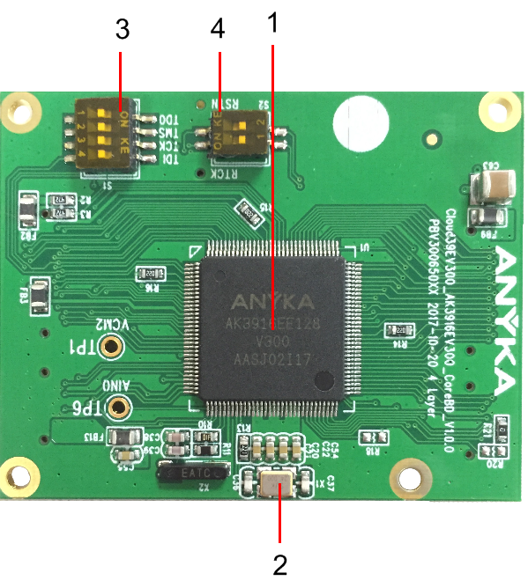
图3-3 核心板实物图

核心板接口和功能说明如下表所示。
表3-4 核心板接口和功能
序号 | 名称 | 说明
1 | 主控芯片 | 核心板的主控芯片：AK3916EV300、AK3918EV300。
2 | 24MHz晶振 | 用于提供主控芯片的时钟。
3 | S1开关 | GPIO64、GPIO70、GPIO71、GPIO72接口的功能选择开关。选择用于sensor接口，或者用于JTAG接口。
4 | S2开关 | GPIO5、GPIO0接口的功能选择开关，选择用于JTAG接口，或者用于其他IO功能。

扩展板
开发板配套的扩展板包括sensor小板、PHY小板和SDIO Wi-Fi小板，实物图如下图所示。
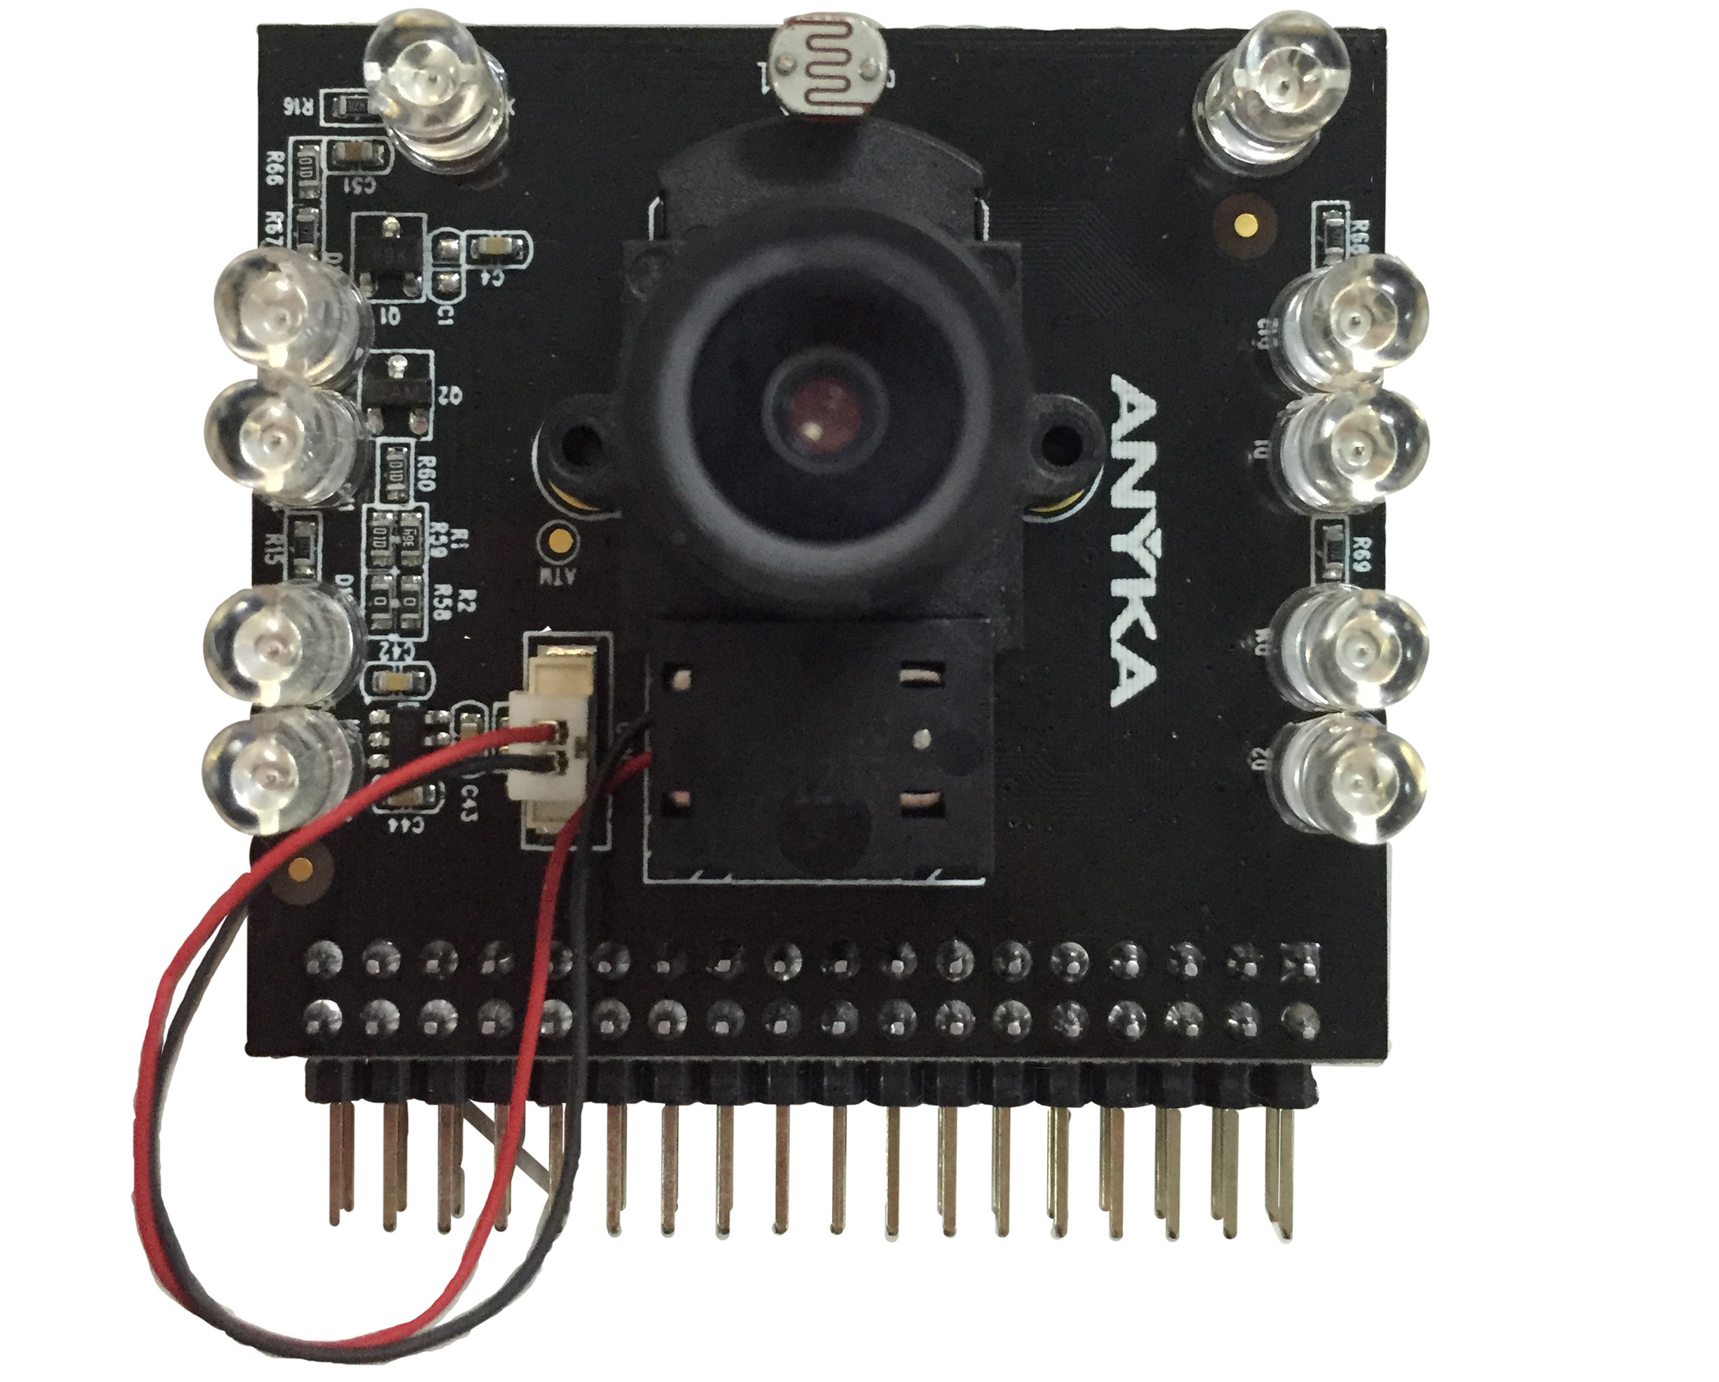
图3-4 sensor小板

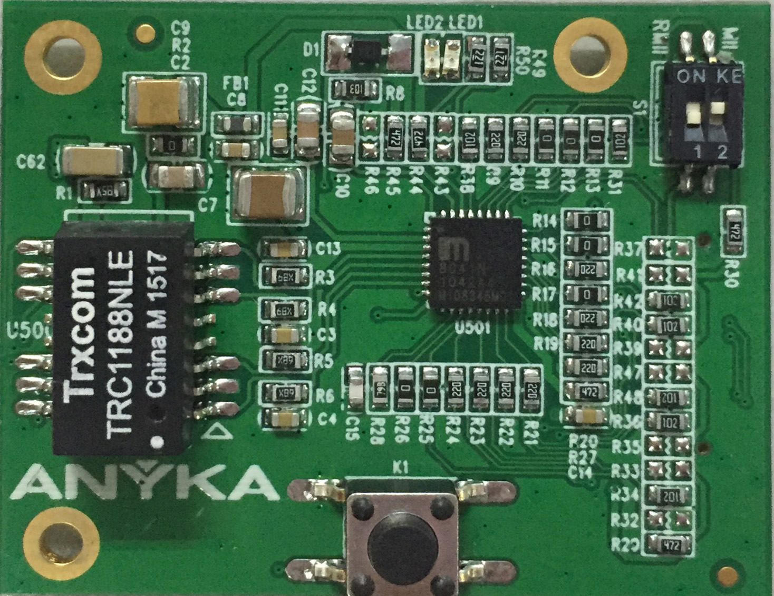
图3-5 PHY小板

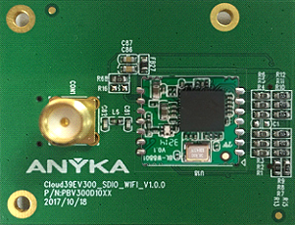
图3-6 Wi-Fi小板

开发板调试
开发板可以通过串口进行调试，连接步骤如下。
- 使用RS232串口线缆将开发板UART0与PC串口连接；
- 运行Xshell软件，软件界面如下：
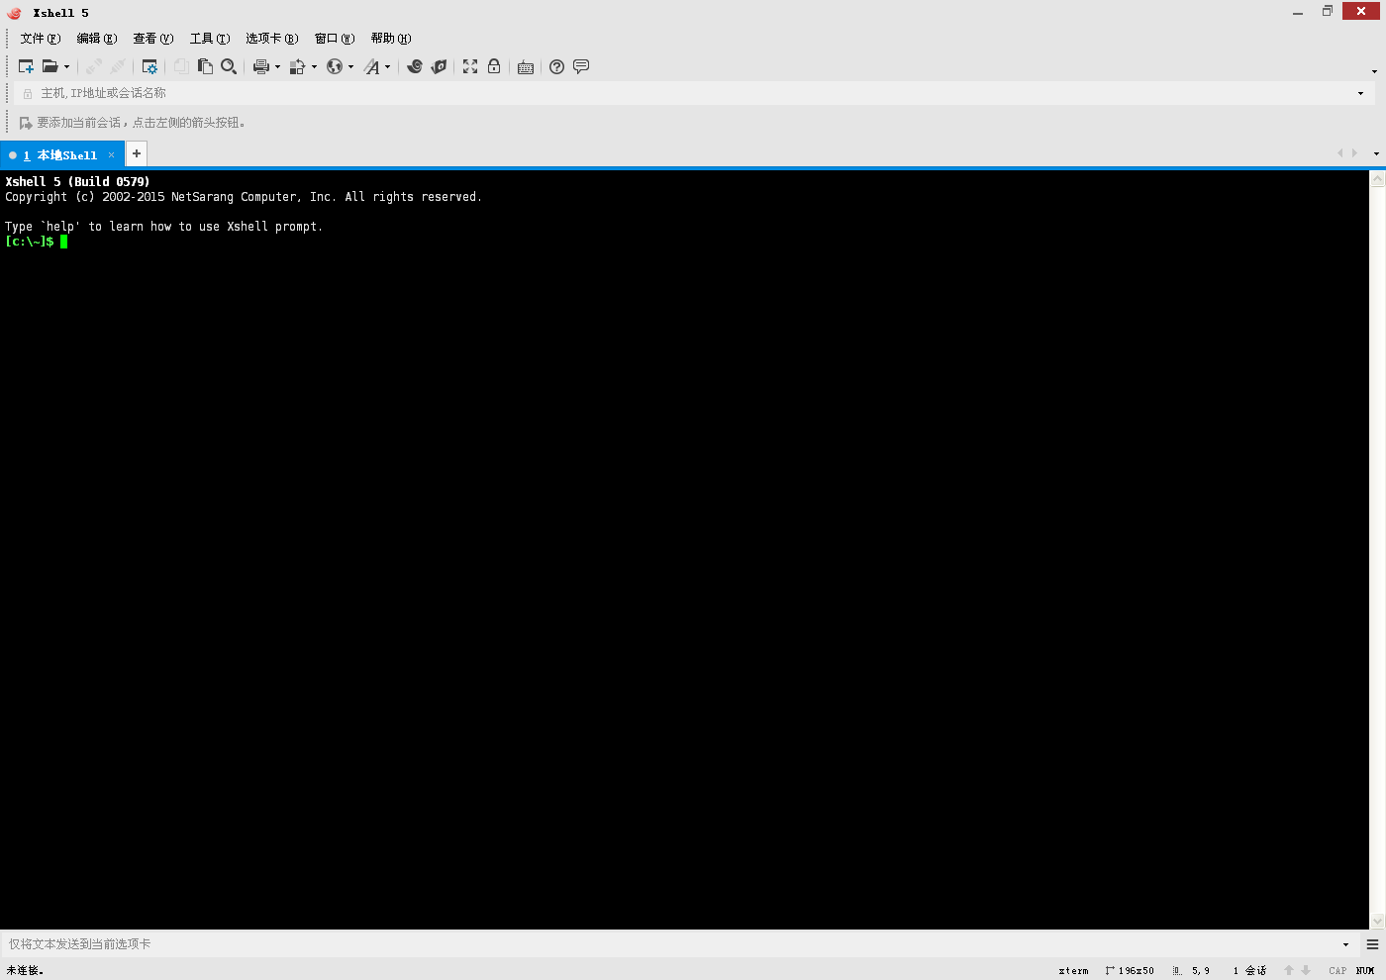
图 4-1 Xshell软件界面

- 点击左上角新建按钮，在弹出的对话框中，选择左侧的“连接”选项，在协议栏中选择“SERIAL”。
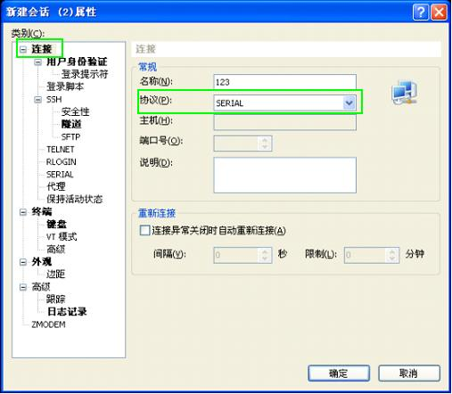
图4-2 新建会话界面

- 选择左侧的“SERIAL”选项，选择对应的串口、位宽以及波特率。
注意：默认波特率是115200，Port端口可以在PC端“设备管理器”中进行查看。
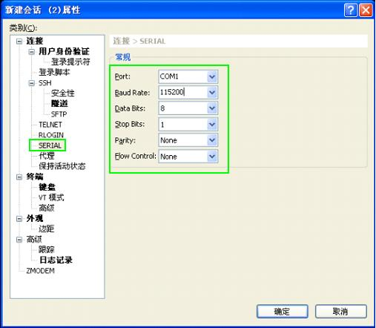
图4-3 SERIAL参数配置界面

- 在高级目录下选择日志记录，可设置日志保存路径。
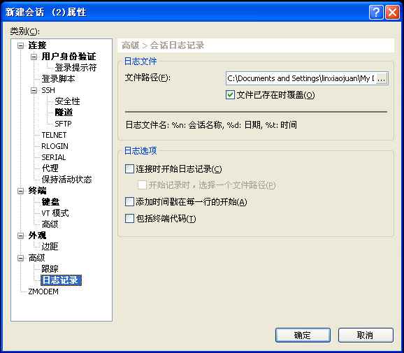
图4-4日志记录界面

- 将USB数据线一端插入开发板的USB接口，另一端插入PC的USB接口，此时UART0串口输出相应的打印信息。进入平台调试状态的账号是root，命令是cloud39ev300 。
- 为了让用户能更好地掌握平台开发，Cloud39EV300平台提供了较为全面的配套Demo程序，演示中间件功能的应用示例。用户可以参考Demo中的接口调用方式，理清接口的功能和使用方法，方便针对自身的需求进行二次开发。详细的Demo操作说明，请查看平台《Cloud39EV300平台用户开发手册》。

开发板烧录
开发板的烧录步骤如下。
- 确认底板上的JP4和JP10跳线已配置为USB烧录模式，即：USB_DP->AK_DP，USB_DM->AK_DM。
- 在PC端运行Burn Tool工具，确定已经勾选操作界面中的Auto Burn选项，并且已经正确配置好Burn Tool工具中分区大小和平台选项。
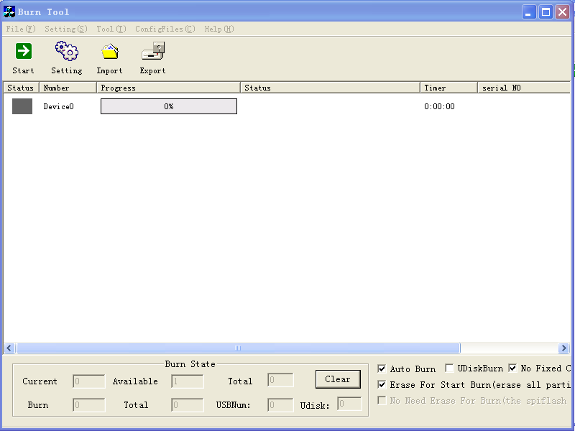
图4-1 烧录工具操作界面

- 先使用USB线缆将PC和开发板连接，按住BOOT键，按下电源按键让板子开始上电（注意，如果USB连接后板子已经上电，即电源键处于接通状态，可以短按reset按键，也可以达到同样的效果），板子会自动进行烧录，等待烧录工具的通道状态变黄色后即可松开BOOT键。
- 等待烧录工具中的进度条完成，开发板完成烧录。
- 注意，关于烧录工具的使用，请参考平台PDK配套文档《烧录工具使用说明书》。关于开发板镜像程序的生成方法，请参考平台PDK配套文档《Cloud39EV300平台用户开发手册》。

网络配置
开发板支持有线和无线的联网方式，具体配置方法如下。

有线网络
开发板在接入有线网络后会自动启用有线网络模式，如果此前已经使用了无线Wi-Fi连接，则系统会自动关闭Wi-Fi。
开发板处于串口调试状态下，使用ifconfig命令设置开发板的网卡的网络参数，以及启用或禁用网卡。关于ifconfig的使用方法和说明，可以输入ifconfig -help查看。下面仅以设置网卡地址为例进行介绍。
假设需要设置开发板Ethernet网卡地址为192.168.1.100，则执行以下命令：
ifconfig eth0 192.168.1.100
mac init success!
eth0: link down
eth0: link up, full duplex, 100Mb
如果网卡处于关闭状态，网络地址设置成功后自动开启。
如果要禁用网卡，则执行：
ifconfig eth0 down
如果要手动启用已禁用的网卡，则执行：
ifconfig eth0 up

无线网络
开发板可以支持SDIO接口和USB接口的Wi-Fi模块。底板上默认搭载了一块Realtek RTL8188 USB Wi-Fi模组。
关于Wi-Fi模块的使用，请注意以下事项：
- 系统平台配置默认使用USB接口Wi-Fi模块。默认状态下，底板上的JP4和JP10跳线帽连接到USB Wi-Fi模组WIFI_DP->AK_DP、WIFI_DM->AK_DM，请确定底板跳线帽的连接方式无误（详见 3.2.1.1.2 跳线帽说明章节）。
- 如需要在开发板上面使用SDIO接口的 Wi-Fi模组，则需进行以下操作：
- 将PHY小板取下，换成Wi-Fi小板，目前平台暂时未支持SDIO-WiFi模组。
- 修改配置文件，选择SDIO Wi-Fi模块。
- 注意，Wi-Fi功能相关的配置信息，请参考《Cloud39EV300平台配置说明》。
（3）手动设置SSID和密码，让设备接入到指定的路由器上，操作步骤如下：
- 打开配置文件，vi /etc/jffs2/onvif_cfg.ini（ONVIF协议）、anyka_cfg.ini（其他平台）。
- 修改配置文件中[wireless]选项的ssid和password，输入对应路由器的账号密码。
- 使用reboot命令重启开发板，重启之后如果没有连接有线网络，开发板会自动连接到对应的路由器。

视频预览
除了第2章提到的VLC和Potplayer软件之外，开发板支持标准ONVIF协议，可以使用市面上主流的NVR（必须支持H.265解码）进行视频预览，需要注意的是NVR的IP地址需要与开发板的IP地址保持在一个网段，否则会导致预览失败。使用NVR进行预览的方式，请按照NVR的操作步骤进行，这里不再赘述。

此外，开发板也可以将编码器配置成H.264方式，然后使用ONVIF Device Manager进行视频预览，配置和预览步骤如下所示。
- 在串口调试模式下查看配置文件，路径是vi /etc/jffs2/onvif_cfg.ini，确定参数main_enc_type和sub_enc_type的值都是1（1 -> H.264，2 -> H.265， 3 -> H264+， 4 -> H265+）。如果不是，设置为1并保存退出配置文件，重新启动开发板。
注意：如果不是使用ONVIF协议版本，暂时不支持H.265+/H.264+功能，切换编码器请使用相同路径下的anyka_cfg.ini配置文件，配置参数：0->H.264，1->MJPEG，2->H.265。
- 设备默认的以太网IP为192.168.1.88，确保开发板与PC已处于同一个局域网内。不管设备使用的是有线还是无线连接方式，请将设备和PC连接到同一个路由器上。
- 运行ONVIF Device Manager程序。ONVIF测试工具自动搜索局域网内的视频设备，搜索结果显示在Device List下，如下图所示。
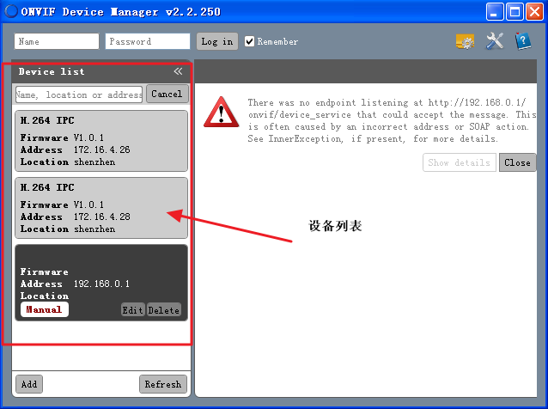
图7-1 ONVIF测试工具主界面

- 如果没有搜到设备，可以单击Add按钮手动添加。单击Refresh按钮可以刷新设备列表。单击指定的设备，则在右视图显示相关菜单。
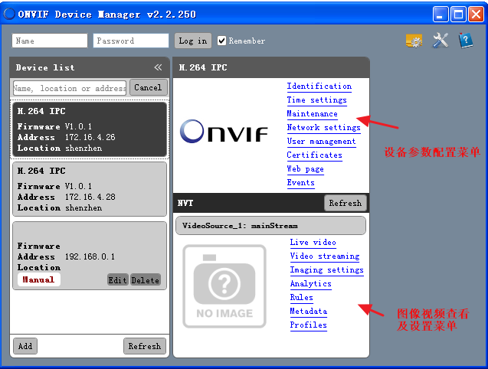
图7-2 ONVIF测试工具设备相关页面

- 单击Live Video按钮，即可查看实时视频。
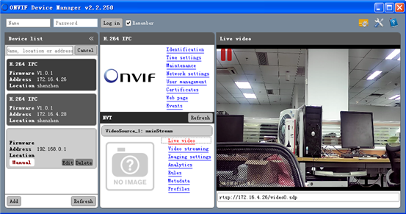
图 7-3 ONVIF测试工具查看实时视频

开发板使用注意事项
用户在操作开发板时，建议戴上防静电手套或静电手环等工具，以防止在使用过程中开发板被静电击穿损坏。

